臺北醫學大學今日北醫-TMU Today: 臺師大、北醫大借書服務，圖書館一卡通！ Page 1 of 1
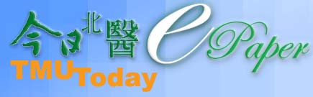
臺師大、北醫大借書服務，圖書館一卡通！
即日起，凡本校教職員生，攜帶教職員證或學生證，至臺師大圖書館總館、分館、各系所系館（美術系系館除外）借閱師大的館藏，每人可借閱圖書 5冊，借期一個月（尚無提供預約及續借服務），歡迎全校師生多加利用。
本校圖書館與國立臺灣師範大學圖書館，基於兩校深厚情誼及共同為增進師生使用圖書資源之便利，合作推出兩校圖書互借服務，盼能嘉惠兩校師生。國立臺灣師範大學為綜合性大學，人文社會、教育、藝術等館藏資源豐富；本校則以健康科學為主，兩校館藏資源互補，又有學校地理位置相近之便，此項圖書館一卡通之服務，定能提供更為便利兩校師生的圖書借閱服務。（文 /圖書館）

http://blog.tmu.edu.tw/tmubt/008791.html
2010/9/28
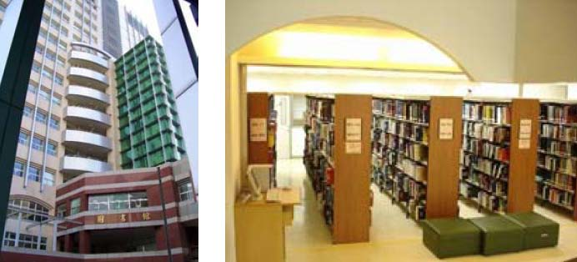
【圖：本校藏書以健康科學為主，臺師大則以人文社會、教育、藝術為主】由 joycechin 發表於 June 30, 2010 06:17 PM
收藏此文： «
北醫資訊月，給您滿滿的
6月 | 回到電子報首頁
| 第
3屆北醫優良導師遴選名單出爐
»


